新 书 推 荐

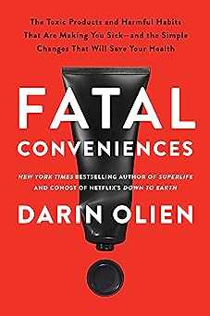
中文书名：《致命便利：致病的产品和习惯，以及重拾健康的简单方法》
英文书名：Fatal Conveniences: The Toxic Products and Harmful Habits That Are Making You Sick―and the Simple Changes That Will Save Your Health
作 者：Darin Olien
出 版 社：Harper Wave
代理公司：Inkwell/ANA/Lauren
页 数：304页
出版时间：2023年3月
代理地区：中国大陆、台湾
审读资料：电子稿
类 型：保健

内容简介：

达林-奥利恩（Darin Olien）是《纽约时报》畅销书《超级食物》的作者，与扎克-埃夫隆（Zac Efron）共同主持Netflix节目《与扎克·埃夫隆环游地球》（Down to Earth），他在新书中识别了生活中常见的有害行为和物品，并提供了无害替代方案来改善生活，为解决人类身体健康和地球健康问题提供了宝贵建议。
“便利致命”指经常使用有毒产品以及做不利于健康的事情。日常生活中，除臭剂、化妆品、牙线、防晒霜、洗衣粉、空气清新剂、地毯、蜡笔、蜡烛、茶包、手机和口香糖等无处不在，社会文化和商业公司也让我们相信，这些物品既安全又能提高生活质量和效率，殊不知，事实上，这些产品中蕴藏的环境毒素会造成化学物质过敏、人体免疫问题、肥胖、慢性疾病等等一连串问题，威胁着人类和地球健康。
成年后的达林-奥利安痴迷于研究这些 “便利”，为之付出过大量时间和精力，他的这本书旨在提高大众对其危险性的认识，反驳了“如果某件东西很方便，就一定很好”的观点，并提供了管控生活和健康的替代方案。《便利致命》通过全新视角，介绍了能给生活带来巨大变化的微小改变。

作者简介：

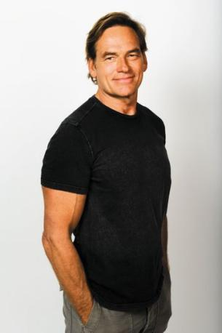
Darin Olien是获得艾美奖、Netflix排名第一纪录片《与扎克-埃夫隆一起环游地球》的主持人。他花了近20年时间探索地球，作为超级食品猎人发现新的和未被充分利用的异国食品和药用植物，并开发了Shakeology。自2008年以来，Shakeology在Beachbody上的销售总额超过40亿美元。他还为该公司创造了一个基于植物的“终极重启21天排毒计划“。根据自己在健康领域多年的经验，Darin撰写了《纽约时报》的畅销书《超级食物：优化5大生命力量，由内而外打造健康身心》。他还是播客 “达林-欧利安秀”的主持人，探索解决生活中的 “致命便利”是节目中的一个环节，揭示了可能破坏身体健康和环境的现代缺陷和挑战。Darin同时也是巴鲁卡的创始人，巴鲁卡是世界上营养最丰富的坚果，来自巴西的大草原“塞拉多”。

媒体评价：

“让地球屈服于人类意志是有代价的，人类利用自然欠下的债务，现在已经到期了。Darin Olien的《致命便利》对我们所信任的现代产品的许多无形的便利性进行了令人震惊的及时报告，我们的食物、家、衣服实际上都存在毒性，书中还为打造更健康的未来提供了实用的解决方案。这本书论证翔实，是创造更好生活的入门书，是必须阅读的现实调研。”
——畅销书《奔跑的力量》作者瑞奇-罗尔（Rich Roll）

“达林的这本书让人大开眼界，很有教育意义，让我们了解现代毒物对身体造成的隐形伤害。除了书中令人震惊的发现，达林还分享了非常务实的解决方案，希冀为我们和环境带来更健康、更美好的未来。”
——《纽约时报》畅销书《天才食品》作者、《天才生活》播客主持人马克斯·卢嘉维尔（Max Lugavere）

感谢您的阅读!
请将反馈信息发至：版权负责人
电子邮件：Rights@nurnberg.com.cn
安德鲁-纳伯格联合国际有限公司北京代表处
北京市海淀区中关村大街甲59号中国人民大学文化大厦1705室, 邮编：100872
电话：010-82504106, 传真：010-82504200
公司网址：http://www.nurnberg.com.cn
书目下载：http://www.nurnberg.com.cn/booklist_zh/list.aspx
书讯浏览：http://www.nurnberg.com.cn/book/book.aspx
视频推荐：http://www.nurnberg.com.cn/video/video.aspx
豆瓣小站：http://site.douban.com/110577/
新浪微博：安德鲁纳伯格公司的微博_微博 (weibo.com)
微信订阅号：anabj2002

